【月报】武汉市房地产市场7月月报（政策房产篇）

地产顾问事业部

摘 要：7月宏观政策方面，住建部、国家发改委等九部门联合下发《关于在人口净流入的中大城市加快发展住房租赁市场的通知》，并选取包括武汉市在内的12个城市作为住房租赁试点城市，从多方位落实政策细则，加快发展住房租赁市场。地方层面，7月多个城市纷纷响应跟进出台住房租赁支持政策，大力支持住房租赁市场发展；同时针对热点区域商品住房供应不足的问题，部分热点城市持续公布未来供地计划，稳定市场预期。
武汉市商品房市场方面，7月武汉市商品住宅供应减少明显，全市新增商品住宅供应115.94万㎡，环比减少43.64%。而商品住宅成交面积180.32万㎡，成交量上涨0.48%，与上月基本持平，供应紧张依然持续。但房管局8月3日对外发布了《2017年下半年达到销售条件的商品房项目清单》，2017年下半年将有304个楼盘达到预售要求，如果这些楼盘能够如期入市，下半年武汉市商品住宅供应不足将有望得到一定缓解。
成交价方面，中心城区高价楼盘的明显减少，使得主城区住宅成交均价有所回落，7月主城区商品住宅成交均价15120元/㎡，环比下降6.5%；远城区房价则呈上行趋势，7月远城区成交均价8240元/㎡，环比上涨3.9%。

一、宏观政策分析
（一）全国房地产相关政策
住房租赁试点落地，住房租赁市场发展提速
7月20日住建部、国家发改委等九部门联合下发《关于在人口净流入的中大城市加快发展住房租赁市场的通知》（以下简称《通知》）提出多措并举，加快发展住房租赁市场。
表1：《通知》中主要政策措施及内容
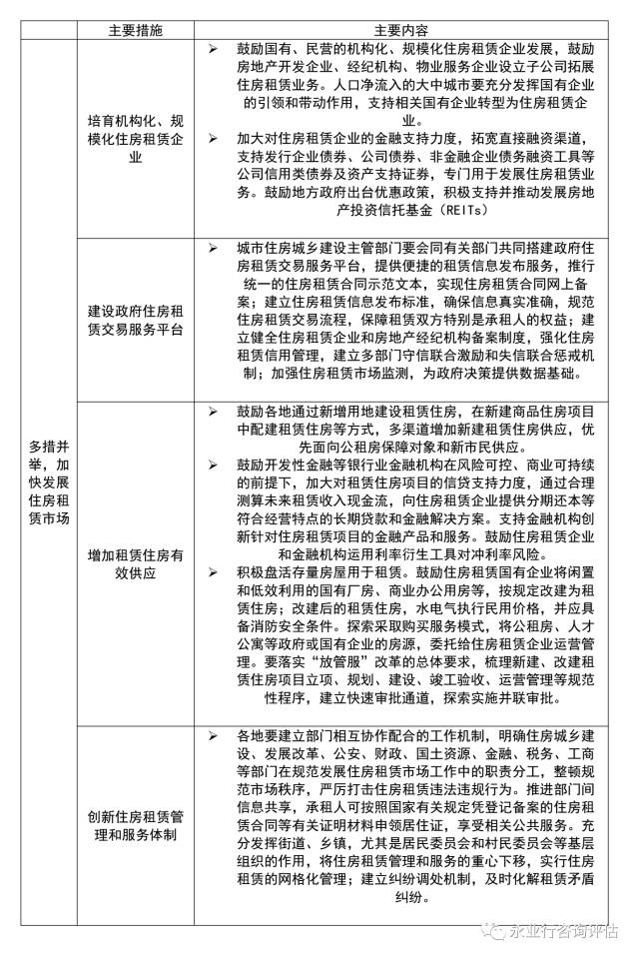
《通知》主要针对一些人口净流入的大中城市存在着租赁房源总量不足、市场秩序不规范、政策支持体系不完善等问题，提出解决措施。这也是2015年以来国家层面连续针对发展住房租赁的调控政策，同时选取广州、深圳、南京、杭州、厦门、武汉、成都、沈阳、合肥、郑州、佛山、肇庆等12个城市作为首批开展住房租赁试点的单位。
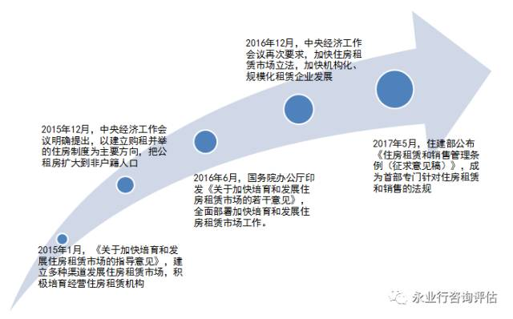
（图1：2015年以来国家层面针对住房租赁市场的政策）
相较2016年印发的《关于加快培育和发展住房租赁市场的指导意见》等文件，《通知》除了在提出一系列支持政策之外，还进一步对政策的实施作出细化要求：
土地方面：鼓励各地通过新增用地建设租赁住房，在新建商品住房项目中配建租赁住房等方式，多渠道增加新建租赁住房供应。按照国土资源部、住房城乡建设部的统一工作部署，超大城市、特大城市可开展利用集体建设用地建设租赁住房试点工作。
金融方面：加大对住房租赁企业的金融支持力度，针对租赁企业回款慢等特点，鼓励开发性金融等银行业金融机构加大对租赁住房项目的信贷支持力度，向住房租赁企业提供符合经营特点的长期贷款和金融解决方案等。
运营管理方面：针对住房租赁企业在新建或改建租赁住房项目、工商登记、租住人员管理等方面遇到的问题，要求各地建立快速审批通道，探索实施并联审批；明确住房租赁企业申请工商登记时，经营范围统一规范为住房租赁经营；公安部门要比照酒店业管理方式，将住房租赁企业登记的非户籍租住人员信息接入暂住人口管理信息系统。
（二）各地方主要房地产相关政策
重点城市出台住房租赁支持政策，大力支持住房租赁市场发展
7月，广州、上海、佛山等城市出台针对住房租赁市场的政策支持，其中广州更是提出了“租购同权”来保障符合条件承租人的合法权益；上海则是对形成完善的住房租赁体系提出了明确的时间要求和规模要求；佛山在成为首批住房租赁市场试点城市后具体展开实施方案。
表2：7月出台住房租赁支持政策城市情况
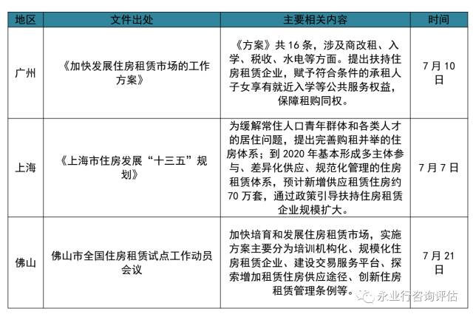
重庆、广州、深圳等城市出台未来供地计划
当前热点城市住房供应不足，地方政府纷纷出台供地计划稳定市场预期。2017年已有北京、武汉、成都等多个热点地区公布土地供应计划。尤其是在4月1日，住建部、国土资源部联合下发《关于加强近期住房及用地供应管理和调控的有关工作的通知》后，多个热点区域出台住宅用地供应滚动计划。7月份重庆、广州、深圳等地公布了供地计划。
表3：7月公布土地供应计划城市情况
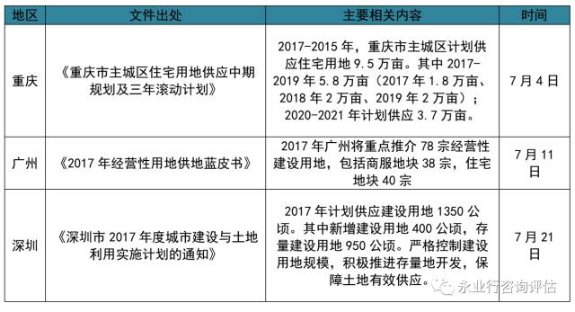
- 武汉市商品房市场情况
（一）商品房供应情况分析
（1）供应量情况
7月，武汉市新增商品房供应172.77万㎡，其中商品住宅新增供应115.94万㎡，环比减少43.64%。全市共45个项目取得预售许可，其中31个项目含住宅供应。
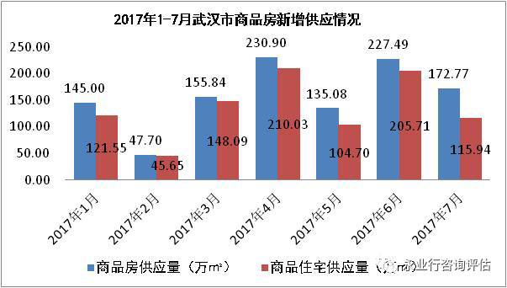
（图2:2017年至今武汉市每月商品房新增供应量）
新增区域来看，主城区新增商品住宅供应65.36万㎡，远城区新增50.58万㎡；分区来看，汉阳区新增28.92万㎡，领跑各区，江夏区、黄陂区分别供应18.79万㎡、15.33万㎡，其他区域供应在10万㎡以下，武昌区、汉南没有新增供应。
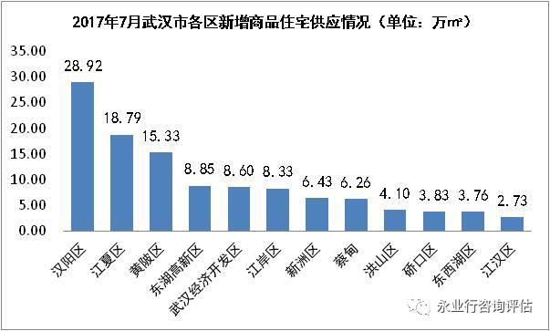
（图3:7月份各区域新增住宅供应面积情况）
（2）本月新开盘情况
本月新开盘项目29个，较6月41盘入市减少12个，其中主城区19个，远城区10个。开盘价格来看，7月高价楼盘项目明显减少，汉口新界广场5號公馆推出55-65㎡LOFT公寓，均价28000元/㎡，为本月价格最高开盘项目，绝大部分楼盘入市价格都在2万元/㎡以下。
根据武汉市房管局8月3日发布的《2017年下半年达到销售条件的商品房项目清单》，2017年下半年武汉市将有304个商品房项目可达到销售条件，其中东湖高新区35个项目，位居全市榜首，江夏区31各项目紧随其后，汉阳区28个项目居第三位，而青山区和汉南区不足10个项目。《清单》的发布将会进一步稳定市场预期，同时下半年这些楼盘的成功入市将会在一定程度上缓解武汉市商品房供应不足。
表3：7月主要新开盘楼盘情况
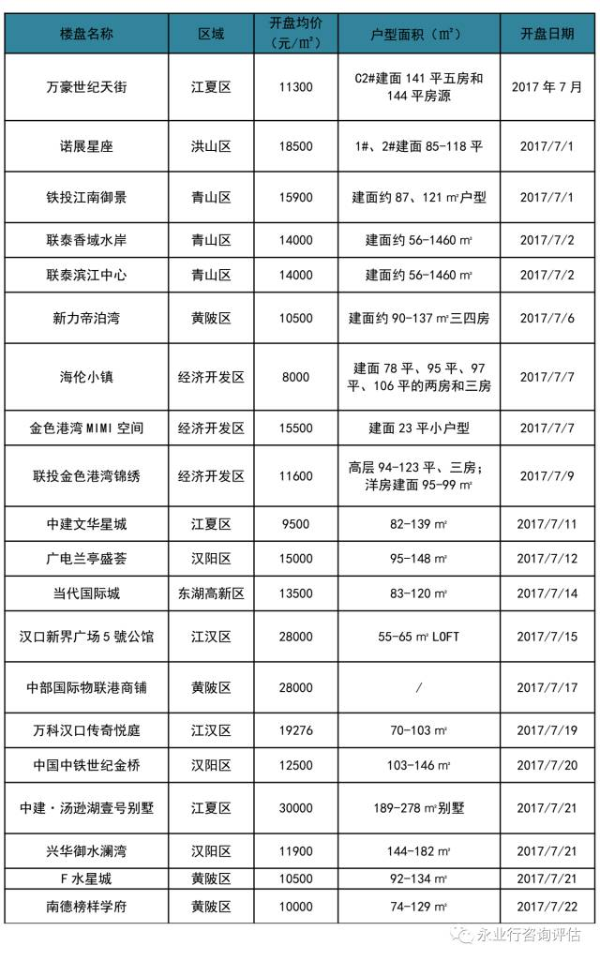
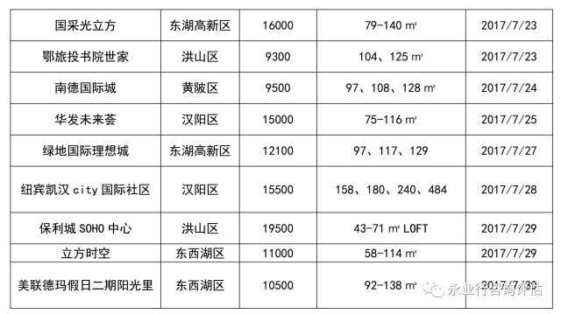
（二）商品房成交情况分析
（1）成交量情况
7月份武汉市成交商品房22749套，共208.80万㎡，环比下降1.2%；其中商品住宅18827套，成交面积180.32万㎡，成交量环比上涨0.48%，与上月基本持平。
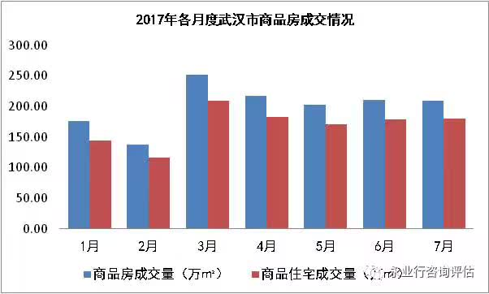
（图4：武汉市2017年至今商品住宅月度成交量情况）
成交分布情况来看，主城区成交13429套，成交面积126.03万㎡，环比增长13.31%；远城区5389套，共54.29万㎡，环比减少20.44%。
分区成交情况方面，主城区中东湖高新区成交23.5万㎡商品住宅，居于首位，汉阳区、硚口区成交超过20万㎡，武昌区成交量最少，仅成交2.93万㎡；远城区中江夏、黄陂本月成交量处于领先水平，分别成交15.85万㎡和13.01万㎡，东西湖、蔡甸、汉南7月成交量则均在5万㎡左右。
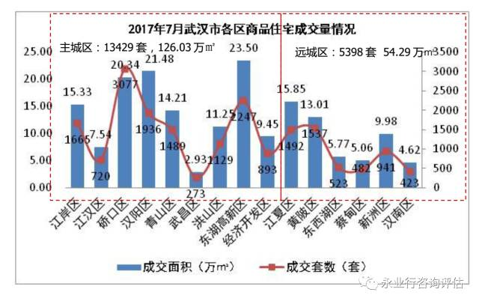
（图5:2017年7月武汉市各区商品住宅成交情况）
（2）成交价情况
7月武汉市主城区商品住宅成交均价为15120元/㎡，环比下降6.5%。主要是由于7月主城区高价住宅项目明显减少，大部分新开盘楼盘价格在2万元以下，主城区成交均价有所下滑，如绿地理想国际、蓝光林肯公园、香域水岸、兴华御水澜湾等热销项目价格都较低。
远城区7月成交均价8240元/㎡，环比上涨3.9%，远城区随着多条地铁线建设的推进，地铁沿线商品住宅逐渐受捧，房价有所上涨。相较主城区商品住宅价格的较为波动，武汉市远城区商品住宅价格则呈现明显的上涨趋势。一方面，远城区大部分区域不限购，价格较低，主城区需求外溢带动远城区房价上涨；另一方面，远城区基础配套不断更新完善，尤其是轨道交通的带动，远城区与中心城区的时空距离在不断缩短，也使得远城区商品住宅价格持续上涨。
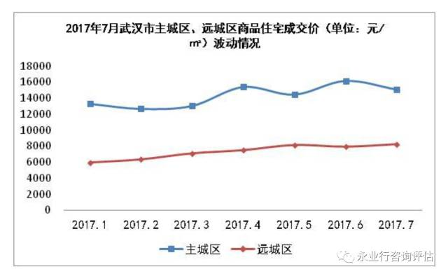
（图6：2017年和各月度主城区、远城区住宅成交均价波动情况）

各片区涨幅情况来看，武昌中心区、汉口中心区本月高价住宅成交量减少，成交均价都明显回落，古田片蓝光林肯公园本月热销，价格较低，也拉低区域房价。而二七后湖片则主要由于华发外滩荟（毛坯均价36000元/㎡）拉升片区房价大幅上涨，达到19831元/㎡。汉阳区域，四新片新盘扎堆入市，中铁世纪金桥、广电兰亭盛荟、卧龙墨水湖边、华发未来汇、兴华御水澜湾、招商公园等都有稳定成交，区域房价稳定；沌口则主要由于海伦小镇热销，但价格较低（8000元/㎡），区域房价有所下跌。
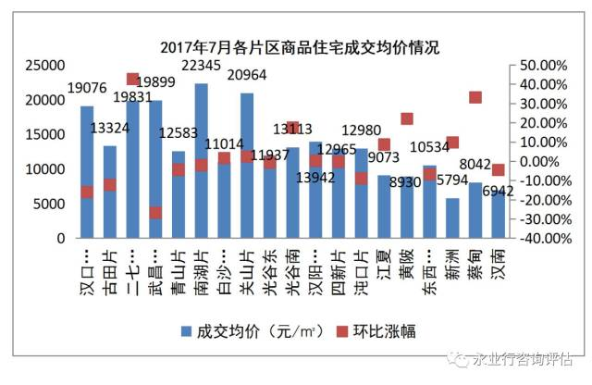
（图7：7月各片区新建商品成交均价情况）

本文数据来源：
武汉市房地产市场信息网、搜房网、亿房网

